مشکل عدم تطابق : مالکیت پست و فیدر در گزارش گیری 1-1-5 (یا همان 4-7)

در گزارشاتی که در روز 21/06/1401 گرفته شد داریم :

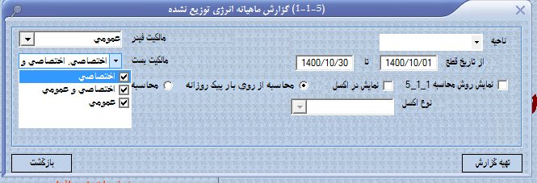

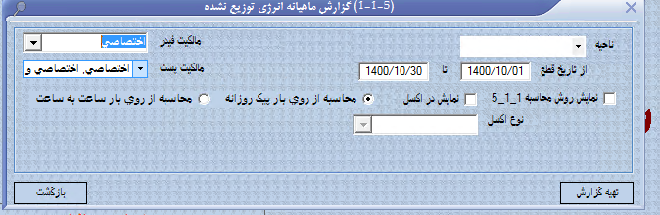

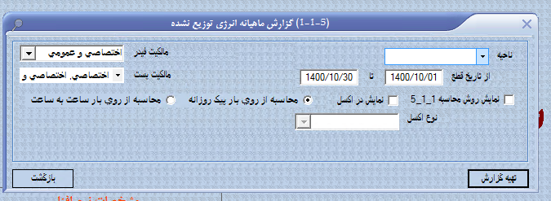

که به ترتیب تعداد خاموشی ها اعداد زیر می باشند:

1. 4426
2. 31
3. 29

و در گزارشات 1-3 :

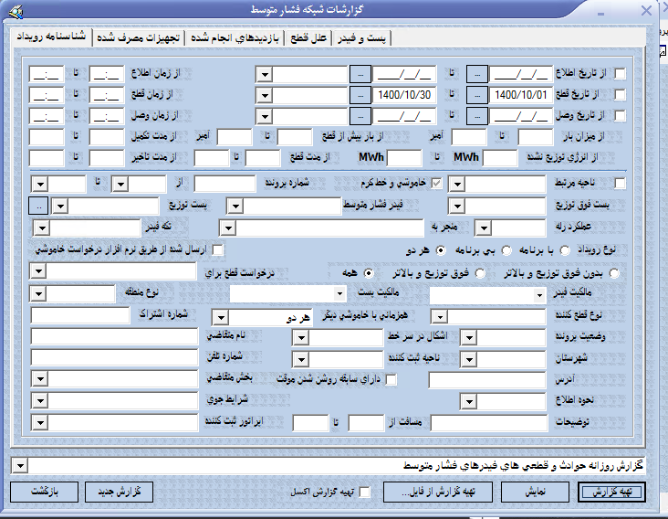

تعداد خاموشی : 1067

و در گزارش 1-4 هم داریم:

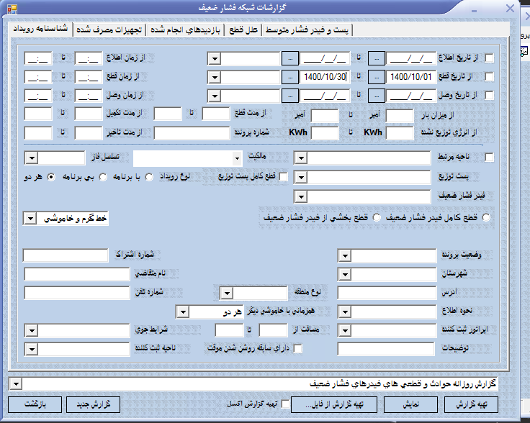

تعداد خاموشی : 3419

مقایسه :

4426 + 31 + 29 = 4486 = 1067 + 3419

نکته :

علت مشکل در نگاه اول این است که اگر در 1-1-5 مالکیت ها هیچکدام انتخاب نشوند، به صورت پیفرض "عمومی" در نظر گرفته می شوند.